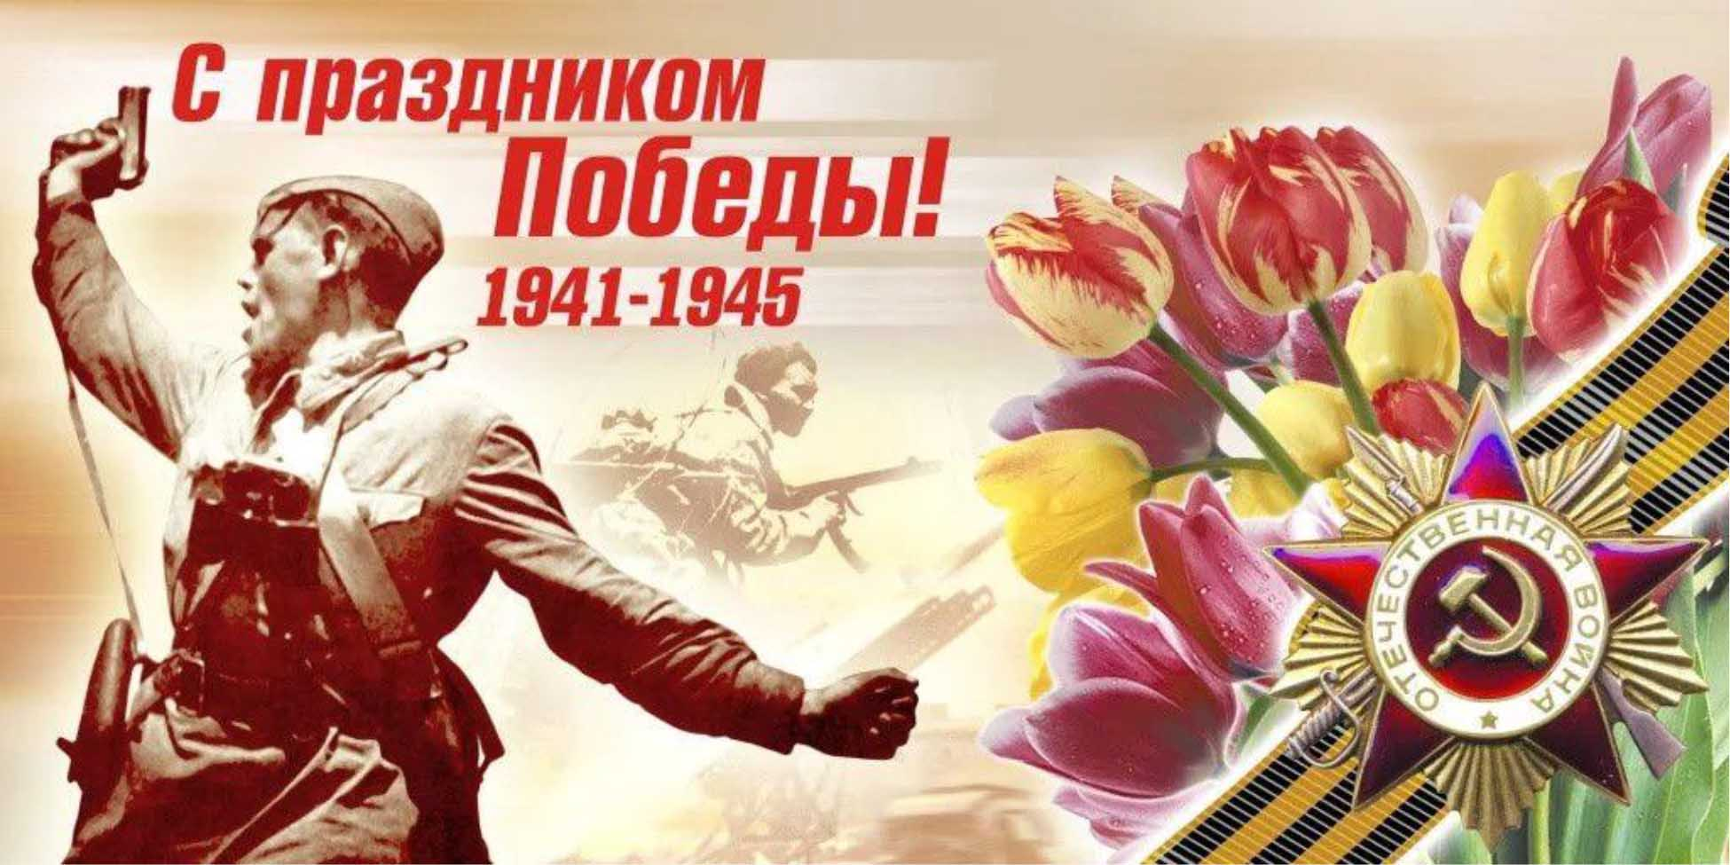***Классный час посвящается 80-летию Победы в Великой Отечественной Войне. «Мы память верную храним!» Кл:рук. Кулманова З.А.***

**Цель:** патриотическое воспитание молодого поколения на высоких примерах Великой Отечественной в соответствии с Государственной программой «Патриотическое воспитание граждан Российской Федерации».

**Задачи:**

* формировать ценностное отношение у детей к Отечественной истории;

* воспитывать уважение к старшему поколению;

* способствовать формированию у детей таких важных понятий, как «Родина», «патриот», «подвиг»;

 * способствовать формированию чувства гордости за свой народ, за свою Родину, уважения к её свершениям и достойным людям;

-Ребята, посмотрите, пожалуйста, видеоролик. Что за событие вы видите? («Парад в День Победы 9 мая 1945 года на Красной площади в Москве»)

-Чему посвящен праздник 9 Мая? (Победе в ВОВ, которая длилась с 1941 по 1945 гг).

Мы родились и выросли в мирное время. Мы никогда не слышали воя сирен, извещающих о военной тревоге, не видели разрушенных фашистскими бомбами домов, не знаем, что такое нетопленое жилище и скудный военный паек. Нам трудно поверить, что человеческую жизнь оборвать так же просто, как утренний сон. Об окопах и траншеях мы можем судить только по кинофильмам да рассказам фронтовиков. Для нас война – история:

 Поклонимся великим тем годам.

Тем самым командирам и бойцам.

 И маршалам страны и рядовым,

 Поклонимся и мертвым и живым.

Всем тем, которых забывать нельзя,

Поклонимся, поклонимся, друзья!

Всем миром, всем народом, всей землей,

 Поклонимся за тот великий бой…

В год 80-летия Великой Победы мы склоняем головы перед павшими в этой борьбе, с чувством глубочайшей благодарности отдаем дань защитникам нашей Родины, отстоявшим свободу и независимость нашего народа. Все дальше и дальше от нас трагические события Великой Отечественной войны, все меньше ветеранов этой войны встречают с нами День победы, но не утихает боль, нанесенная войной, и не меркнет подвиг нашего народа, отстоявшего мир от «коричневой чумы» фашизма.

22 июня 1941 года – одна из самых скорбных дат в истории Отечества. Начался отсчет военного лихолетья, в котором слились воедино трагическое и героическое. В период войны народ ощутил себя гражданином в подлинном смысле этого слова, он почувствовал, что судьба Отечества в его собственных руках. Год 1941.Июнь. Страна жила мирной жизнью, надеясь, что пожар войны, который уже разгорелся в Европе, не затронет нас.

Фашисты решили уничтожить наше государство, захватить земли и

богатства СССР, истребить как можно больше советских людей, а выживших – обратить в рабов.

Вступив на советскую землю, гитлеровцы совершали чудовищные зверства, проводили массовые расстрелы. В обращении фашистского командования к солдатам Восточного фронта в 1941 г. говорилось: “У тебя нет сердца и нервов… Уничтожь в себе жалость и сострадание – убивай всякого русского, советского, не останавливайся, если перед тобой старик или женщина, девочка или мальчик…Мы столько сделали, что, если мы не победим нас уничтожат самих”.

Над советским народом нависла страшная угроза истребления и порабощения. Решался вопрос о жизни и смерти. Это было суровое испытание. В первые часы войны правительство обратилось к армии и народу с призывом встать на защиту Родины, подняться всем на Великую Отечественную войну против фашистских поработителей. Сталин обратился к советскому народу и первыми слова его обращения были: «Братья и сестры…» Как и ранее в великую годину требовалось объединение всего народа. Обращение заканчивалось словами: “Наше дело правое. Враг будет разбит. Победа будет за нами!”

Небывалый патриотический подъем охватил всех советских людей. Прямо с полей и фабрик, бросая мирные занятия, военнообязанные граждане шли на призывные пункты. Вместе с ними приходили юноши и старики, просили отправить их на фронт. Вчерашние школьники становились солдатами.

Первыми приняли на себя удар фашистского нашествия советские пограничники. Они оказали врагу героическое сопротивление. Небольшой гарнизон Брестской крепости свыше месяца вел ожесточенный бой с огромными силами вражеских войск. Гитлеровцы окружили крепость, обрушили на нее массу бомб и снарядов, но ее защитники продолжали отбивать атаки противник.

Гитлеровские генералы рассчитывали закончить войну с Советским

Союзом за восемь недель, но этот план “молниеносной войны” провалился.

8 сентября гитлеровцам удалось замкнуть блокадное кольцо вокруг Ленинграда. Началась блокада города, самая длительная и чудовищная в мировой истории. 900 дней и ночей длилась она. Разгромом немецко-фашистских войск под Москвой- И враг был отброшен.Героизм и сверхчеловеческие усилия позволили остановить натиск гитлеровцев. В начале декабря 1941 года Красная армия перешла в контрнаступление под Москвой. Был сделан первый шаг к победе, развеян миф о непобедимости врага. За проявленные в боях под Москвой доблесть, геройство и мужество более миллиона воинов были награждены орденами и медалями “За оборону Москвы”.

 В апреле 1945 года был нанесен завершающий удар по гитлеровскому вермахту в берлинской операции. В течение одиннадцати суток была разгромлена миллионная берлинская группировка противника и взят Берлин. Советские воины водрузили над рейхстагом Знамя Победы.

Исторический день 9 Мая стал Днем Победы над фашистской Германией.

Война охватила огромные территории. Для нас большое значение приобретают битва за Москву, Курская и Сталинградская битвы, военные действия в странах заполярья и т. д. В каждой семье сохранилась память о прадедах, которые защищали нашу страну, но, к сожалению, многие из них не вернулись с этой войны. Память о них живет в наших сердцах.

22 июня 1941 года началась Великая Отечественная война. Каждый день Великой Отечественной войны на фронте и в тылу был подвигом, проявлением беспредельного мужества и стойкости советских людей, верности Родине. Каждый старался своим трудом приблизить желанную победу. Во многом победа в войне зависела от тех, кто воевал на фронте.

-Почему же память именно об этом дне 9 Мая передается из поколения в поколение, от родителей к детям, от дедов к внукам?

-Что же для нас день 9 Мая?

-Просто ли “красный день календаря”?

Прошло 80 лет с того последнего военного дня, но не тускнеет от времени память о подвигах героев. 9 Мая праздник необычный. Всякий праздник – это, прежде всего, радость, веселье и смех, а 9 Мая праздник “с сединою на висках”, “радость со слезами на глазах”; праздник, на котором праздничные букеты переплетаются с траурными венками.

Именно Советский Союз на своих плечах вынес основную тяжесть

войны. Мир восхищается советскими солдатами, военными руководителями. Не было равных советскому человеку в стойкости, мужестве и мастерстве. Подвиг нашего народа настолько беспримерен, насколько память непреходяща.

Четыре страшных года. 1418 дней и ночей длилась Великая Отечественная война. Враг нашего народа и всего человечества был разбит. 24 июня 1945 года на Параде Победы Москва чествовала героев, а у Мавзолея Ленина на Красной площади лежали поверженные гитлеровские знамена (штандарты). Народ выстоял! Страна победила!

В день 20-летия Победы в Великой Отечественной войне Москве было присвоено почетное звание “Города-героя” (1965 год).

В Москве около Кремлевской стены есть могила неизвестного солдата. Горит Вечный огонь. На каменной плите слова: “Имя твое неизвестно, подвиг твой бессмертен”.

В декабре 1966 года в 25-ю годовщину московской битвы, у Кремлевской стены были захоронены останки неизвестного солдата, павшего в боях под Москвой в 1941 году и погребенного в братской могиле на 41-м километре Ленинградского шоссе.

Торжественное открытие мемориала состоялось 8 мая 1967 года. Факел, зажженный от Вечного огня на Марсовом поле в Ленинграде, был доставлен в Москву и от него вспыхнул Великий огонь на могиле неизвестного солдата. Рядом замурованы капсулы с землей городов-героев.

Вот как об этом писал Лев Кассиль:

“Есть в Москве у Кремлевской стены могила, возле которой всегда много людей. Никогда не гаснет на ней огонь. Всегда здесь лежат свежие, недавно принесенные цветы. Бережно уложены букеты и венки.

Никто не знает, как звали человека, который похоронен здесь. Но все знают, что он храбро сражался, и помнят, за что погиб этот Неизвестный Солдат.

А убили его враги в одном из боев за нашу столицу. Уже близко к Москве подошли тогда фашисты. Уже слышно было в городе, как бьют фашистские пушки. Но стойко и бесстрашно защищали Москву наши войска. Да и все жители столицы готовы были встретить врага боем насмерть и не пустить фашистов в Москву.

И не смогли враги пробиться в нашу столицу. Геройски сражались ее защитники.

Остановили они фашистов возле города, а потом погнали прочь от него.

Двадцать лет спустя, когда праздновали эту победу, дали Москве нашей звание города-героя.

А в братской могиле, на месте последнего боя за Москву, откопали останки одного из тех,кто, не пожалев своей жизни защитил столицу. И торжественно похоронили возлеКремлевской стены.

Вот и горит теперь днем и ночью Вечный огонь над этой могилой. И стоят вокруг люди, сняв шапки”. (Л. Кассиль. “Никто не знает, но помнят все”)

Мы здесь с тобой не, потому что дата,

Как злой осколок, память жжет в груди.

К могиле неизвестного солдата

Ты в праздники и в будни приходи.

Он защитил тебя на поле боя,

Упал, ни шагу не ступив назад.

И Имя есть у этого героя –

Великой Армии простой солдат!

Помните! Через века, через года –

помните!

О тех, кто уже не придет никогда, –

Помните!

Какою ценою завоевано счастье, – заклинаю, –

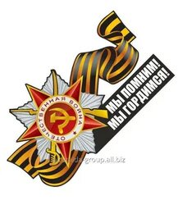 Помните!